**计算机程序设计基础（C++)**

**实验报告**

专业班级： 软工2402

学 号： 8209240213

姓 名： 何宏

**实验报告成绩：**

|  |  |  |  |  |  |  |
| --- | --- | --- | --- | --- | --- | --- |
| **实验** | **实验一** | **实验二** | **实验三** | **实验四** | **实验五** | **总评** |
| **成绩** |  |  |  |  |  |  |

**批阅教师：**

**实验一、实验环境与简单程序设计**

**一、实验目的**

1、掌握集成开发环境，掌握C++程序的基本要素以及完整的C++程序开发过程。

2、掌握基本数据类型、运算符和表达式的使用。理解隐式转换和强制转换，理解数据超过该数据类型

表示范围时的溢出。掌握不同数据之间的混合算术运算中数据类型的转换。

3、变量的定义与常量的使用。

4、输入、输出的实现。

5、编译信息的理解与错误的修改。

6、简单程序的设计。

**二、实验内容**

熟悉C++编程环境，可以使用VS；对已经能熟练掌握C++开发环境的同学，可

以跳过本部分内容）

**1.编辑输入下列程序，找出下面代码的错误并改正：**

#include<iostream>

using namespace std;

int main()

{

Int i = k + 1;

cout << i++ << endl;

int i = 1;

cout << i++ << endl;

cout << "Welcome to C++"<<endl;

return 0;

}

**2.求圆锥的体积：要求键盘输入圆锥底的半径、锥高，使用标识符常量定义圆周率。**

(1)创建一个控制台项目

(2)在文件中输入程序内容，存盘

(3)编译、连接、运行；观察结果

**3**.**通过下面程序验证你所使用系统上运行的C++编译器中每个基本数据类型的长度。**

#include<iostream>

using namespace std;

int main()

{

cout << "char length:" << sizeof(char) << endl;

cout << "int length:" << sizeof(int) << endl;

}

**4.观察下面程序的执行结果。**

#include <iostream>

#include <iomanip>

using namespace std;

int main()

unsigned int testUnint=65534;//oxfffe

cout << "output in unsigned int 1 type:"" << testUnint<< end;//<<oct;

cout << "output in char type:!" << static_ cast<char>(testUnint)<< endl;

cout << "output in short type:" << static_ cast<short>(testUnint)<< endl;//为什么结果为-2?:

cout << "output in int type:" << static_ cast<int>. (testUnint)<< endl;

cout << "output in double type:"<< static cast<double>(testUnint)<< endl;

cout << "output in double type:" <<setprecision(4)<< static_ cast<double>(testUnint)<< endl;

cout << "output in Hex unsigned int type:" <<hex<< testUnint<< endl; //16进制输出

system("pause");

return 0;

**自己编程测试一下将testUnint按8进制输出<<oct;je_将一个实数转换成int,观察结果。**

**5.编程，输入华氏温度，将其转换为摄氏温度后输出（保留两位小数）。**

**三、算法分析，程序结果**

1.

#include<iostream>;

Using namespace std;

int main()

{

int k = 0;

int i = k + 1;

cout << i++ << endl;

i = 1;

cout << i++ << endl;

cout << "Welcome to C++" << endl;

return 0;

}

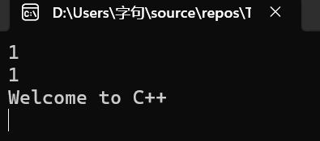

2.

#include<iostream>;

using namespace std;

int main()

{

const float pi = 3.14;

int rad, height;

cout << "请输入圆锥半径：" << endl;

cin >> rad;

cout << "请输入圆锥的高：" << endl;

cin >> height;

cout << "圆锥的体积是：" << (pi * rad * rad * height) / 3 << endl;

cout << endl;

return 0;

}

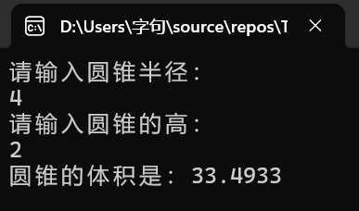

3.

#include<iostream>;

using namespace std;

int main()

{

cout << "char length: " <<'\t'<<sizeof(char) << endl;

cout << "int length: " << '\t' << sizeof(int) << endl;

cout << "float length: " << '\t' << sizeof(float) << endl;

cout << "double length: " << '\t' << sizeof(double) << endl;

cout << "bool length: " << '\t' << sizeof(bool) << endl;

cout << "short length: " << '\t' << sizeof(short) << endl;

cout << "long length: " << '\t' << sizeof(long) << endl;

cout << "long long length: " << '\t' << sizeof(long long) << endl;

cout << "long double length: " << '\t'<<sizeof(char) << endl;

return 0;

}

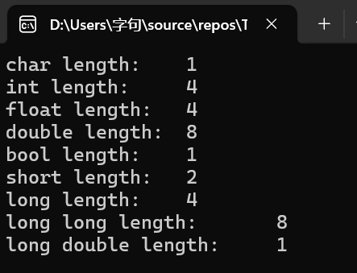

4.

#include<iostream>;

using namespace std;

int main()

{

unsigned int testUnint = 65534;

cout << "output in unsigned int 1 type:" << testUnint << endl;

cout << "output in char type:" << static_cast<char>(testUnint) << endl;

cout << "output in short type:" << static_cast<short>(testUnint) << endl;

cout << "output in int type:" << static_cast<int>(testUnint) << endl;

cout << "output in double type:" << static_cast<double>(testUnint) << endl;

cout << "output in double type:" << setprecision(4)<< static_cast<double>(testUnint) << endl;

cout << "output in Hex unsigned int type:" << hex << testUnint << endl;

//八进制输出testUnint

cout << "output in Oct unsigned int type:" << oct << testUnint << endl;

return 0;

}

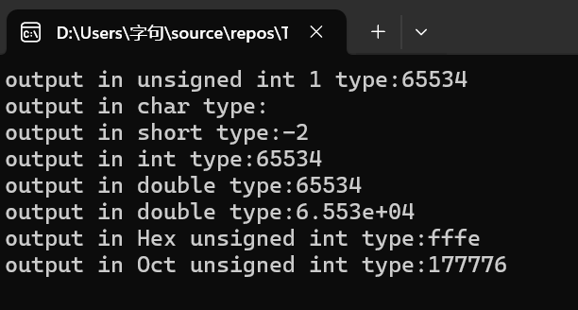

5.

#include<iostream>;

using namespace std;

int main()

{

double hua;

cout << "请输入一个华氏温度：" << endl;

cin >> hua;

double she = (hua - 32) / 1.8;

cout << "摄氏温度：" << she << endl;

return 0;

}

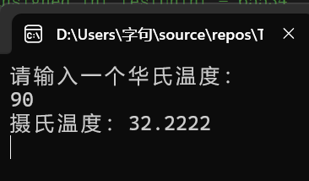

**四、遇到的问题与解决方法**

**一．问题**

**1.不会转换八进制，**

**2.忘记华氏温度与摄氏温度的转换公式**

**二．解决办法**

**1.询问同学，师兄师姐，**

**2.网络上查询资料。**

**五、体会**

**1.体会到代码的实用性，懂得学以致用。**

**2.认识到代码实操的重要性，没有实操就不能懂得如何用代码解决实际问题。**

**3.遇到问题应该主动询问同学和师兄师姐，还要积极利用互联网查询资料。**

**实验二、数据结构**

**一、实验目的**

1、学习与掌握逻辑运算与逻辑表达式。

2、熟练掌握if、switch、while、do-while，for语句的语法结构与执行过程。

3、掌握选择、循环程序的设计方法

**二、实验内容**

1、输入一个字符，如果为小写，转换为大写输出，否则，输出其后继字符的ASCII码值。

2、输入x计算表达式的值：

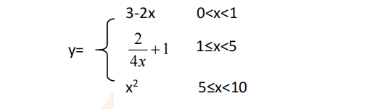

分别输入 0.2, 1, 5 , 0,观察输出结果。

1. 输入三角形的三条边，求周长，并判断该三角形是否为等腰三角形（提示：要三边是否可以构成三角形）。

4、 完成计算器程序，实现（+ - * / %）运算。考虑除数为 0 与运算符非法的情况。

5、输入一行字符，分别统计出其中英文字母、空格、数字字符和其它字符的个数。

提示：从键盘上读入一个字符给变量 c，判断 c 是属于哪种字符并计数，循环读入下个字符，直到回车换行字符'\n'为止。

cin，scanf（）都不能读入空格以及‘\n’字符，查找资料解决输入这两个字符的方法。

（这个题训练大家自主学习能力以及如何获取新知识、探索解决未知问题的能力。）

6、编写一个程序：从键盘上输入两个正整数，求 a 和 b 的最大公约数与最小公倍数。

7、使用循环结构输出下列图形：

*

**

***

****

*****

8、从键盘输入 a，用迭代法求 a 的平方根 x= *a* 。求平方根的迭代公式为：

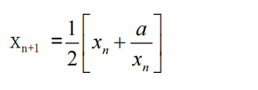

要求精确到|xn+1 - xn|<10 -5。

提示：迭代法是把 xn代入迭代公式右边，计算出 xn+1来，然后把 xn+1 作为新的 xn ，计算出新的 xn+1，如此重复，直到|xn+1 - xn|<10 -5 时，xn+1 为所求的平方根。可以把 a 作为 xn 的初始值。

思考：（1）如果输入 a 为负，在运行时会出现什么情况? 修改程序使之能处理任何的 a 值。

(2）能否|xn+1 -xn|<10 -10或更小? 为什么? 请试一下。

9、苹果每个 0.8 元，第一天买 2 个，第二天开始，每天买前天的 2 倍，直到购买的苹果数不超过100的最大值，求每天平均花多少钱。

**三、算法分析，程序结果**

1.#include<iostream>;

using namespace std;

int main()

{

char ch;

cout << "请输入一个字符：" << endl;

cin >> ch;

if (ch >= 'a' && ch <= 'z')

{

ch -= 32;

cout << ch << endl;

}

else

{

cout << ch+1 << endl;

}

cout << endl;

return 0;

}

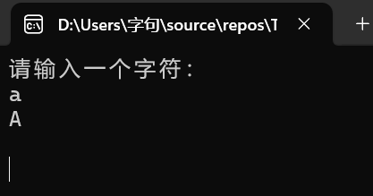

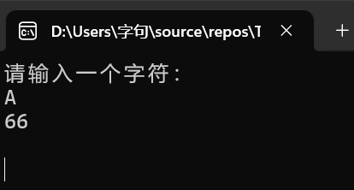

2.

#include<iostream>;

using namespace std;

int main()

{

double x = 0;

int time = 0;

while (time<4)

{

cout << "输入x(0~10)的值：" << endl;

cin >> x;

if (x > 0 && x < 1)

{

cout << 3 - 2*x << endl;

time++;

}

else if (x >= 1 && x < 5)

{

cout << 2 / (4 * x) + 1 << endl;

time++;

}

else

{

cout << x * x << endl;

time++;

}

}

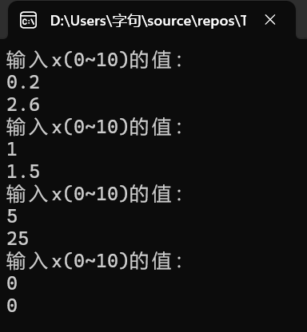}

3.

#include<iostream>;

using namespace std;

int main()

{

int a, b, c;

cout << "请输入三角形的三边长：" << endl;

cin >> a >> b >> c;

while (1)

{

if (a + b > c && a + c > b && b + c > a)

{

cout << "周长为：" << a + b + c << endl;

if (a == b || b == c || a == c)

{

cout << "该三角形是等腰三角形" << endl;

}

else

{

cout << "该三角形不是等腰三角形" << endl;

}

break;

}

else

{

cout << "不能构成三角形,请重新输入" << endl;

cin >> a >> b >> c;

}

}

}

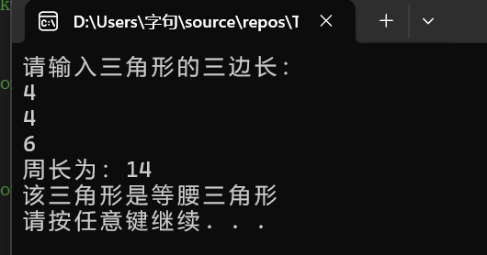

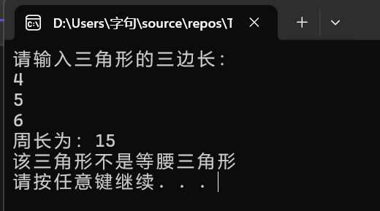

4.

#include<iostream>;

using namespace std;

int main()

{

double a, b;

int c;

while (true)

{

cout << "计算器可进行以下运算：" << endl;

cout << "1·加法运算" << endl;

cout << "2·减法运算" << endl;

cout << "3·乘法运算" << endl;

cout << "4·除法运算" << endl;

cout << "5·取余运算" << endl;

cout << endl;

cout << "请选择：" << endl;

cin >> c;

switch (c)

{

case 1://加法运算

cout << "请输入两个加数：" << endl;

cin >> a >> b;

cout << a << "+" << b << "=" << a + b << endl;

break;

case 2://减法

cout << "请输入被减数：" << endl;

cin >> a;

cout << "请输入减数："<< endl;

cin >> b;

cout << a << "-" << b << "=" << a - b << endl;

break;

case 3://乘法

cout << "请输入两个乘数：" << endl;

cin >> a >> b;

cout << a << "*" << b << "=" << a * b << endl;

break;

case 4://除法

cout << "请输入被除数：" << endl;

cin >> a;

cout << "请输入除数：" << endl;

cin >> b;

while (b == 0)

{

cout << "除数不能为零，请重新输入" << endl;

cin >> b;

}

cout << a << "/" << b << "=" << a / b << endl;

break;

case 5://取余

int a, b;

cout << "请输入被取余数(整数)：" << endl;

cin >> a;

cout << "请输入取余数(整数)：" << endl;

cin >> b;

cout << a << "%" << b << "=" << a % b << endl;

break;

default:

break;

}

system("pause");

system("cls");

}

}

return 0;

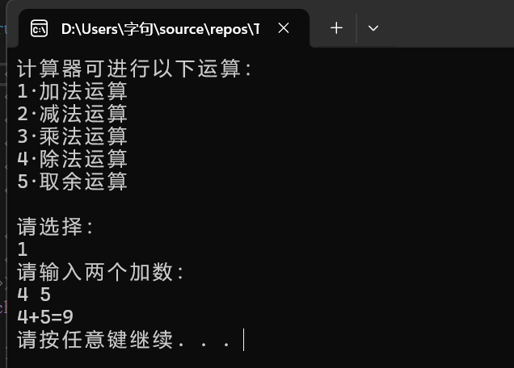

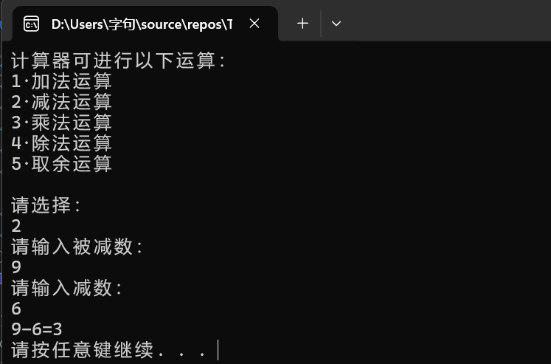

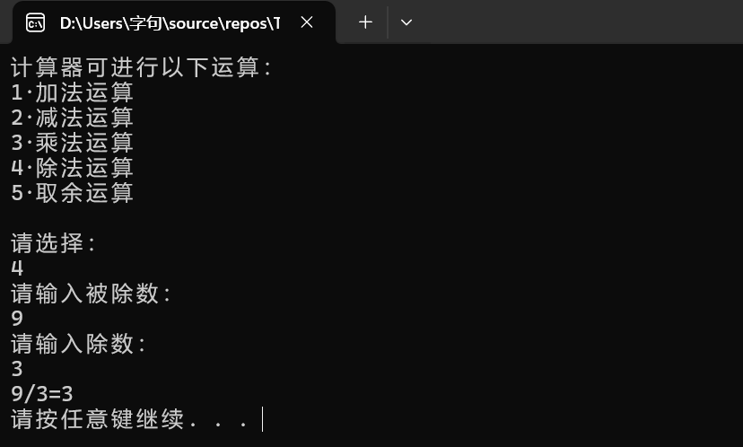

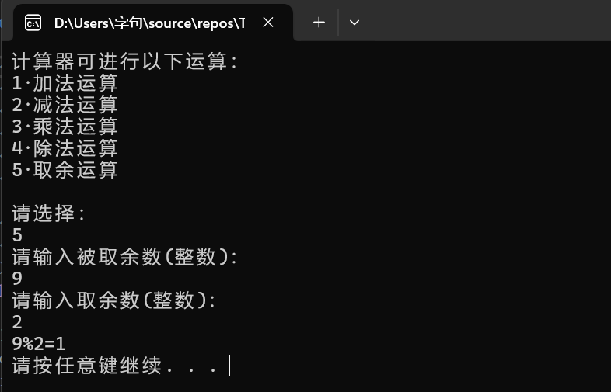

**5.**

#include<iostream>;

using namespace std;

int main()

{

int word = 0, space = 0, number = 0, other = 0;

char c;

cout << "请输入：" << endl;

c = getchar();

while (c != '\n') {

if ((c >= 'a' && c <= 'z') || c >= 'A' && c <= 'Z') {

word++;

}

else if (c == ' ') {

space++;

}

else if (c >= '0' && c <= '9') {

number++;

}

else {

other++;

}

c = getchar();

}

cout << "英文字母有" << word << "个" << endl;

cout << "数字有" << number << "个" << endl;

cout << "空格有" << space << "个" << endl;

cout << "其他字符有" << other << "个" << endl;

return 0;

}

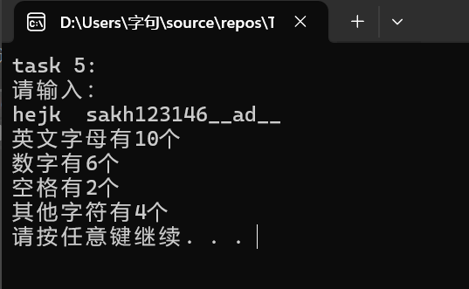

**6.**

#include<iostream>;

using namespace std;

int main()

{

int a, b;

cout << "请输入两个正整数：" << endl;

cin >> a >> b;

int r = a * b;

if (a < b)

{

int temp = a;

a = b;

b = temp;

}

while (true)

{

if (a % b == 0)

{

cout << "a和b的最大公因数是：" << b << endl;

break;

}

else

{

int seed = a % b;

a = b;

b = seed;

}

}

cout << "a和b的最小公倍数是：" << r / b << endl;

return 0;

}

**7.**

#include<iostream>;

sing namespace std;

int main()

{

for (int i = 0; i < 5; i++)

{

for (int j = 0; j < i+1; j++)

{

cout << "*";

}

cout << endl;

}

return 0;

}

**8.**

#include<iostream>;

using namespace std;

double f(double a, const double b)

{

double Xn_1, Xn;

if (a == 0)

{

Xn_1 = 0;

return 0;

}

else

{

Xn = a;

Xn_1 = (Xn + b / Xn) / 2;

if (Xn - Xn_1 < 10e-5)

{

return Xn_1;

}

else

{

f(Xn_1, b);

}

}

}

int main()

{

double a;

cout << "请输入一个非负数" << endl;

cin >> a;

while (true)

{

if (a < 0)

{

cout << "只能输入非负数，请重新输入" << endl;

cin >> a;

}

else break;

}

const double b = a;

cout << "这个数的平方根是："<< f(a, b) << endl;

return 0;

}

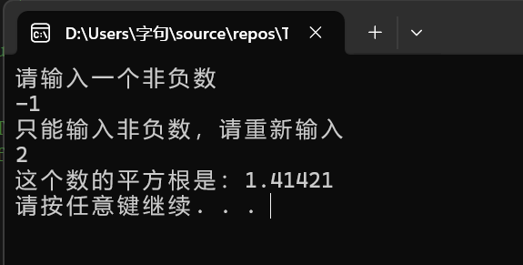

**9.**

#include<iostream>;

using namespace std;

int main()

{

const double p = 0.8;

int day = 0;

double sum = 0;

int num = 2;

while (num <= 100)

{

sum += num;

num *= 2;

day++;

}

cout << sum * p / day << endl;

system("pause");

return 0;

}

文本

**四、遇到的问题与解决方法**

**一．问题**

1．不熟悉ASCII码值和迭代法的使用，

2.个别题目超出能力范围。

**二．解决方法**

1.上网查询资料，灵活使用AI技术，

2.积极询问师兄师姐，和同学交流。

**五、体会**

1.面对困难的问题，要用冷静的心态去思考，积极查阅资料，克服困难；

2.努力学习专业知识，解决更多实际问题，经世致用，知行合一。